Utilizarea Arduinos în formarea profesională NewsLetter-1
Reuniunea de lansare la Tecuci, România - 18-19 martie 2024

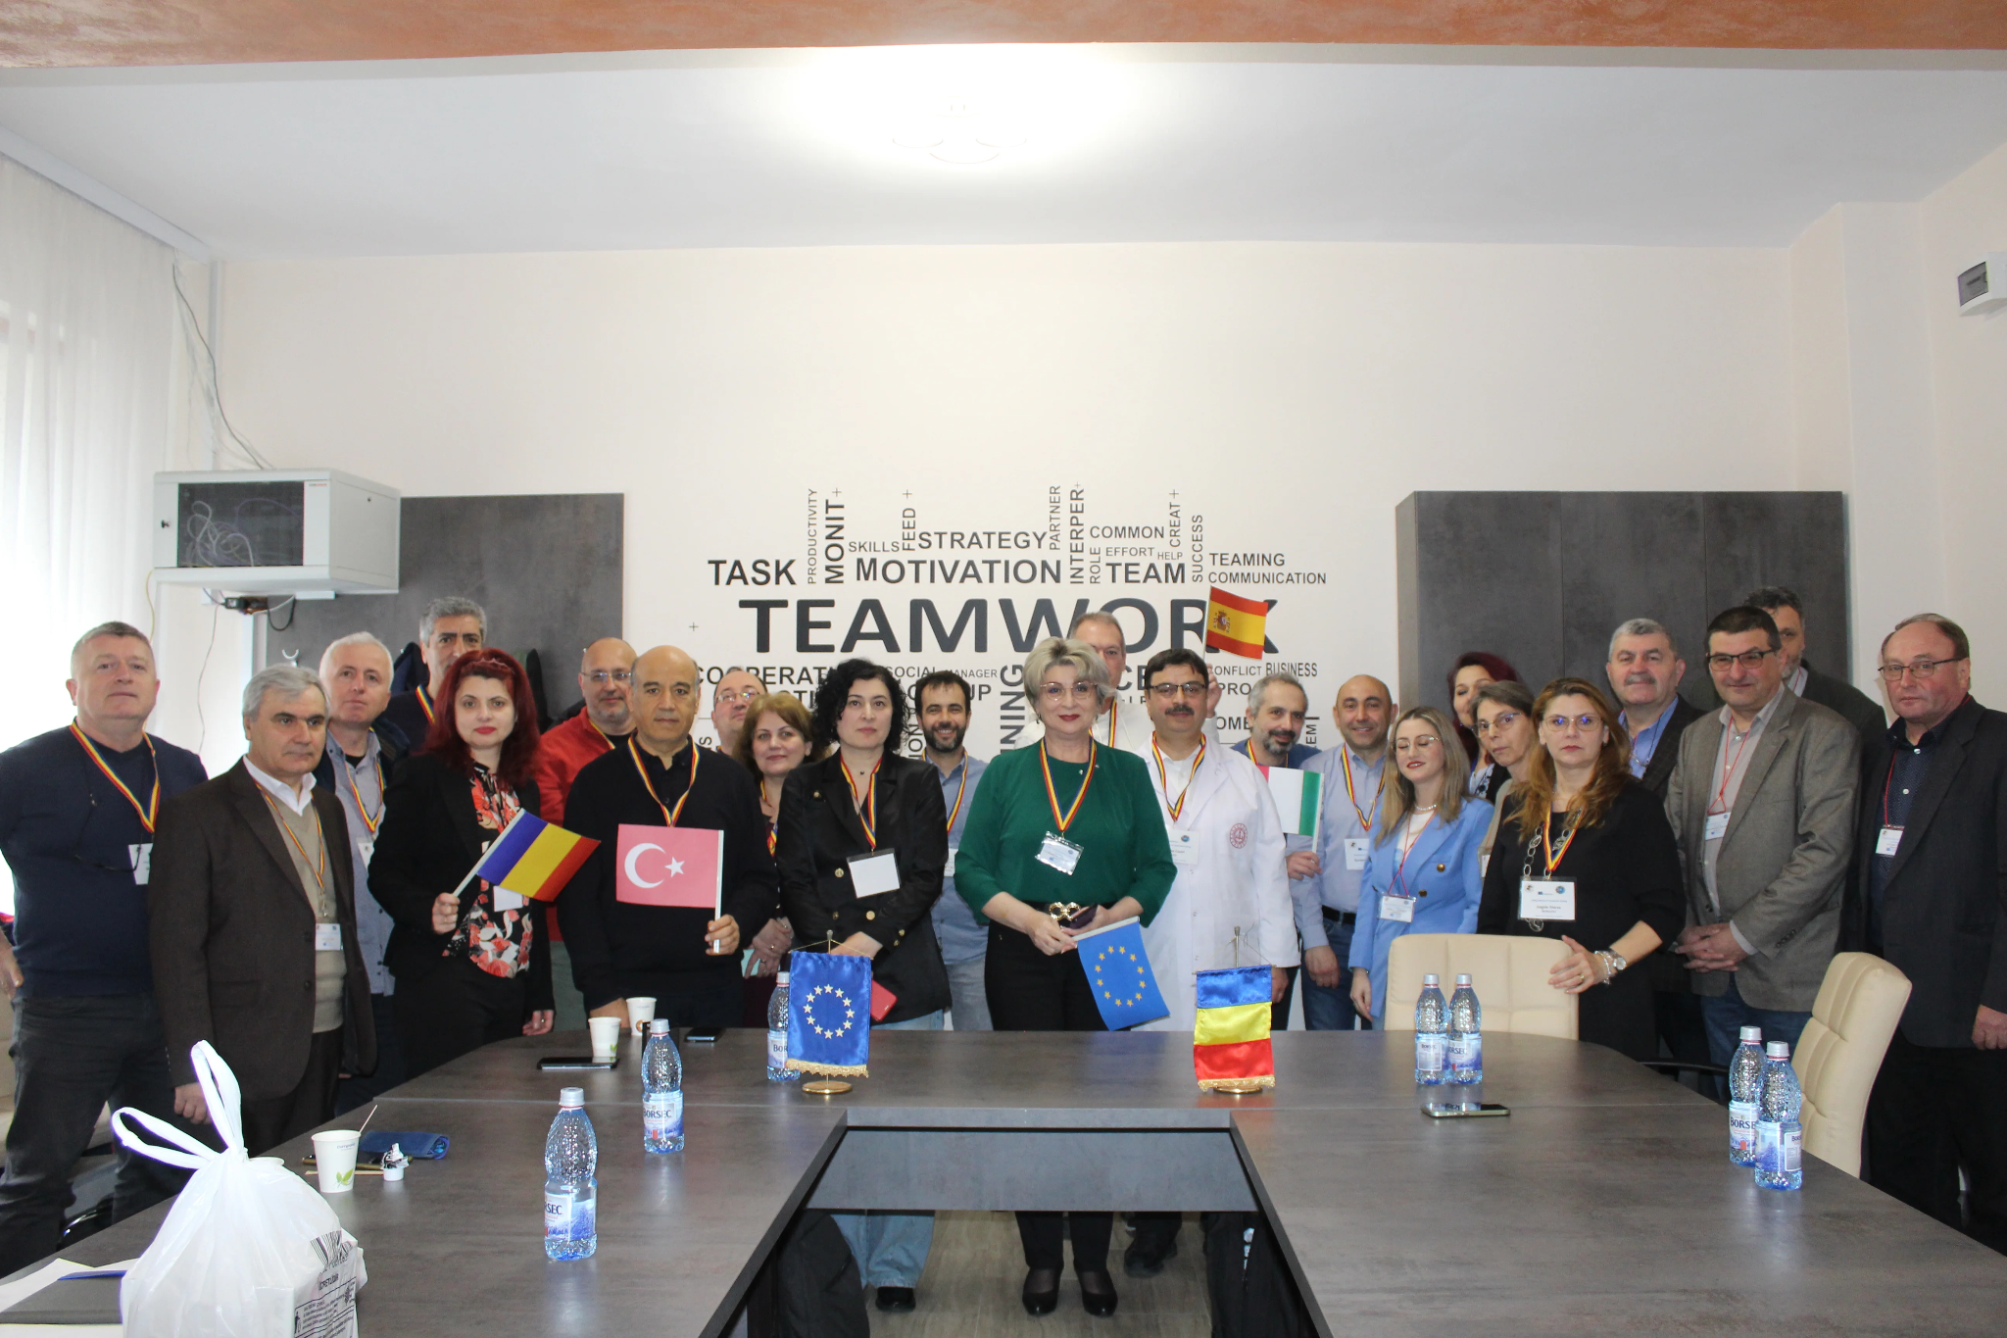
18 martie 2024, la Liceul Tehnologic "Elena Caragiani", profesori și elevi, au primit oaspeți din Turcia, Grecia, Spania și Italia, alături de doamna director adjunct Alina Mihaela Munteanu. Activitatea principală a fost o vizită la Combinatul Siderurgic Liberty Galați, cel mai mare producător integrat de oțel din România, situat la 87 km de Tecuci.
Reprezentanții companiei au dat instrucțiuni cu privire la normele de sănătate și securitate. În timpul vizitei, inginerii au prezentat istoria, evoluția și principalele activități ale companiei, subliniind rolul crucial al acesteia în economia românească de peste 55 de ani.
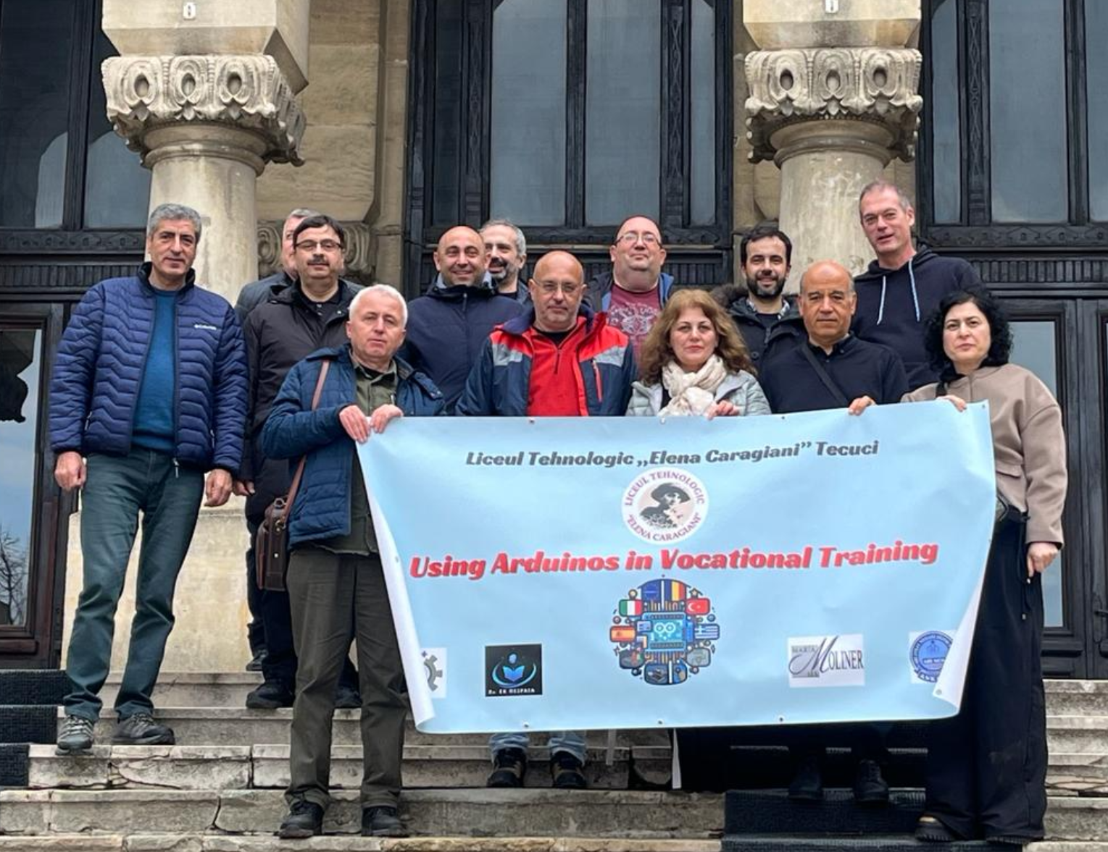
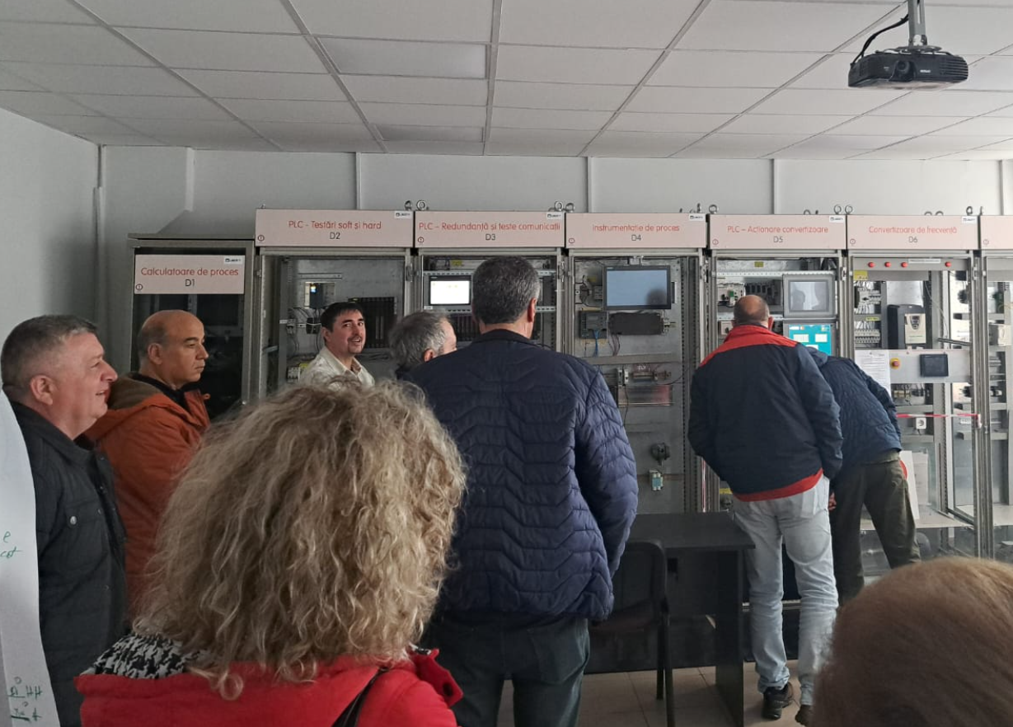
Aceștia au descris activitățile departamentelor Automatizare, Digitalizare și Întreținere Centrală. În plus, au detaliat parteneriatul companiei cu mediul educațional din județul Galați, cu scopul de a dezvolta proiecte educaționale și de a încuraja tinerii să se alăture industriei siderurgice. Aceste programe sunt concepute pentru a implica elevii în rezolvarea problemelor locale și crearea de competențe emergente, în special în domeniul științei și tehnologiei.

După prezentare, profesorii invitați au adresat întrebări despre sectorul IT și al dezvoltării electrice. În continuare, au fost vizitate laboratoarele și zonele de testare pentru întreținerea producției și echipamentele de dezvoltare. După-amiază, a avut loc o vizită culturală în orașul Galați, care a inclus promenada Dunării, Universitatea Dunărea de Jos din Galați și centrul istoric.
19 martie 2024, participanții au asistat la prezentările și atelierele organizate de echipa României. Elevii de la Liceul Tehnologic "Elena Caragiani" i-au însoțit pe profesori de la hotel la școală. Directorul, profesor Gina Lăcrămioara Botez, a ținut un discurs de bun venit, urmat de prezentări despre școală, orașul Tecuci și România, susținute de elevi.
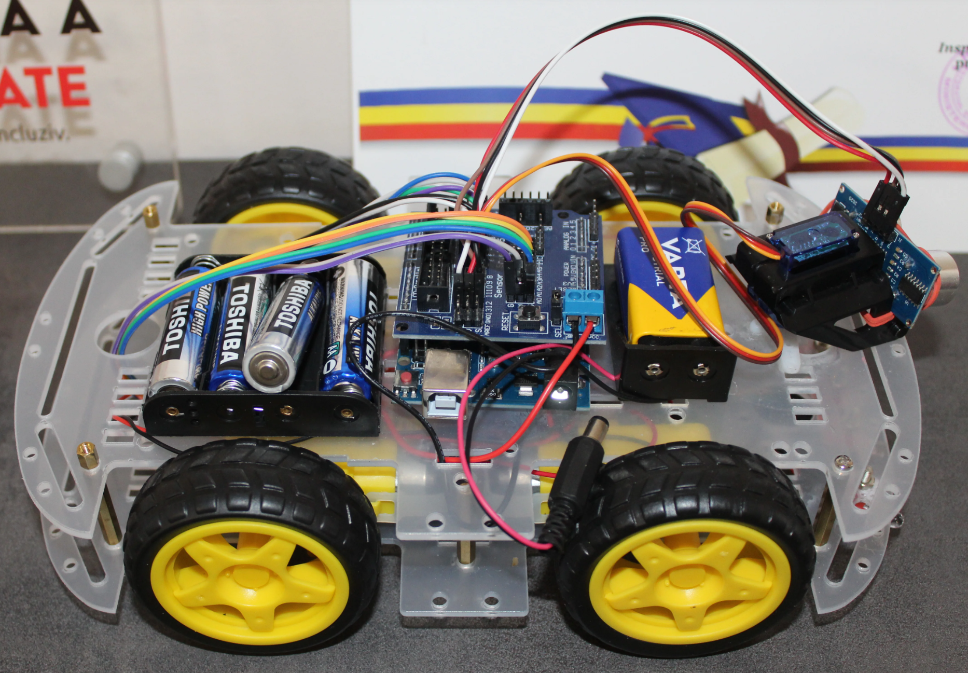
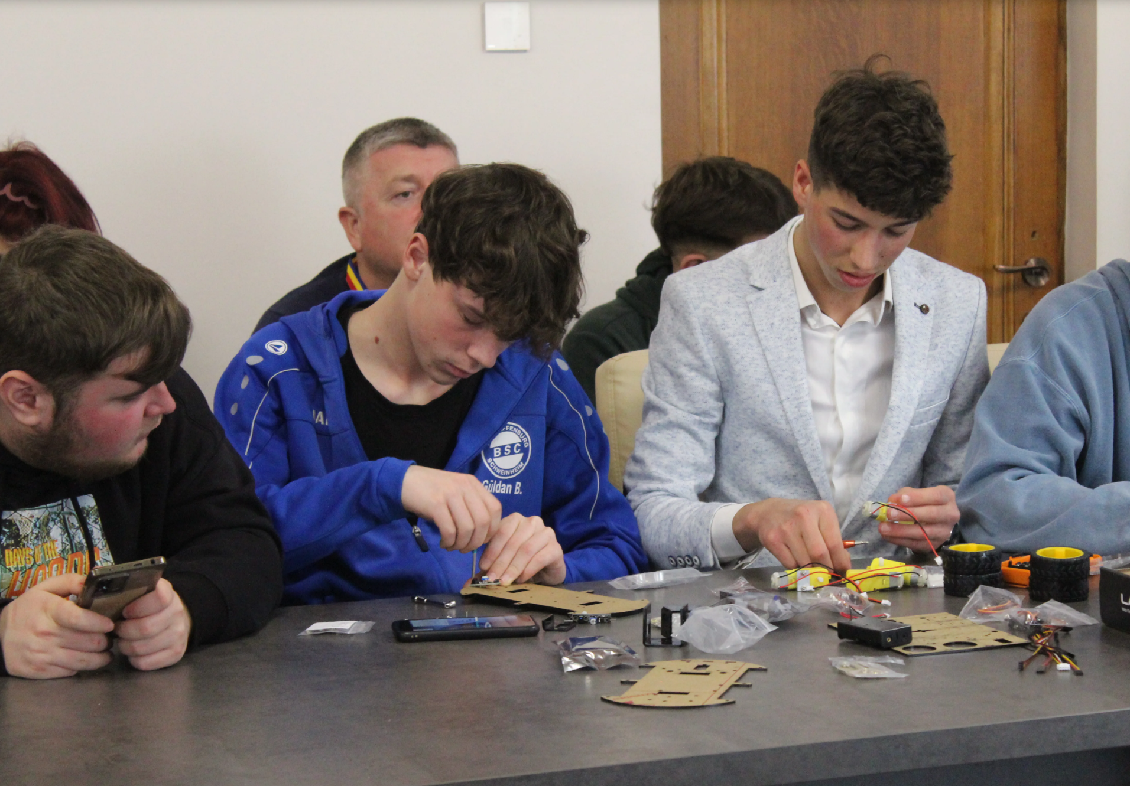

În cursul dimineții, au avut loc două ateliere legate de proiecte. Primul, "Button and LED Module & Kit", condus de profesorul Ilie Arghire și studenți, a fost o introducere în sistemele Arduino I/O. Al doilea atelier, "Lego Robot", organizat de profesorii Ilie Arghire și Mardare Liliana, a prezentat proiectele anterioare, urmat de construcția unui nou robot Lego. În plus, au fost vizitate atelierele, sălile de clasă și laboratoarele școlii.
În timpul prânzului, oaspeții s-au bucurat de mâncare tradițională românească. După-amiază, au fost discutate aspectele organizatorice ale proiectului. Doamna Dragomir Mirela a prezentat obiectivele proiectului, rezultatele așteptate și responsabilitățile și a prezentat site-ul web al proiectului. Următoarea reuniune de la Ankara, Turkiye, a fost programată pentru 27-28 mai 2024 și au fost stabilite detaliile proiectului eTwinning. Partenerii greci au împărtășit un plan de diseminare și au înființat un Google Drive pentru partajarea materialelor și activităților proiectului. La sfârșitul zilei, certificatele de participare au fost acordate în mod ceremonial.
